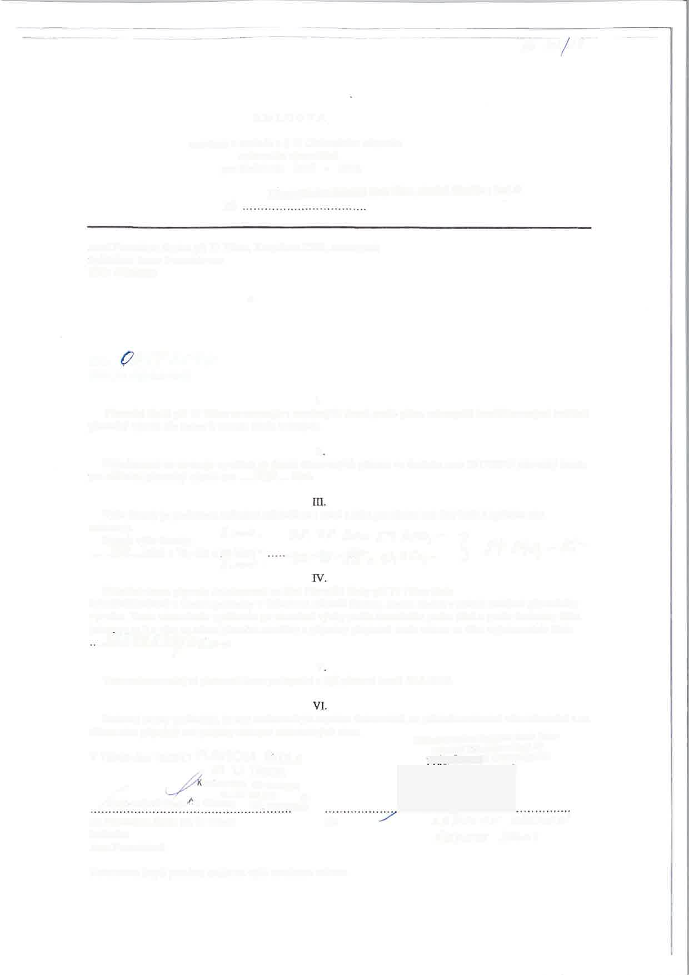
IČO
hil tlr 4í
SMLOUVA
Uzavřená v souladu s § 5l Občanského zákoníku
o plavecké výuce žáků
pro školní rok 2017 - 20l8
Základní škola Mateřská škola Tábor, náměstí Mikuláše z Husi 45
ZŠ
mezi Plaveckou školou při TJ Tábor, Kvapilova 2500, zastoupená ředitelkou Janou Posavádovou
IČO:47268883
IČO: 00582590 (dále jen objednavatel)
I.
Plavecká škola při TJ Tábor se zavazuje v uvedených dnech podle plánu zabezpečit kvalifikovanými cvičiteli plaveclcý výcvik dle osnov k tomuto účelu určených.
il
Objednavatel se zavazuje využívat ye dnech stanovených plánem ve školním roce 2017/2018 plavecký bazén pro základní plavecký výcvik cca ..70-.žáků.
Výše úhrady je podloŽena kalkulací nákladů na l lekci a žáka pro školní rok 20l7/20l8
L

Ropis výše úhradv:

.....70 žáků

3.ročníky: 38x78x20=59.280
2.ročníky: 32x78x10=24.960

Finanční obnos pfuvede objednavatel na účet Plavecké školy pfi TJ Tábor čislo…………………
u České spořitelny v Táboře na ákladě fakfury, kterou obdrží v měsici zahájení plaveckého výcviku. Tento obnos bude vyúčtován po ukončeni výuky poďe skutečného počtu žáků a podle docházky žáků (absence za 5 a více za sebou jdoucích návštěv) a pfipadný přeplatek bude vrácen na účet objednavatele číslo …………………………..
v
Tato smlouva nabývá platnosti dnem podepsárrí a její platnost končí 30.6.2018.
Smluvní stany prohlašují,že tato smlouva byla sepsána dobrovolně, na základě svobodné vůle účastníků a na důkaz toho připojují své podpisy zástupci zúčastněných stran'
-
Za Plaveckou školu při TJ Tábor ředitelka
Za odběratele

Potvrzenou kopii prosíme zaslat na ýše uvedenou adresu.

